Potensregression
Når man laver eksperimenter/forsøg, viser observationerne sig ofte at følge en bestemt sammenhæng.
I dette arbejdsark skal vi se på situationer, hvor observationerne følger både en lineær-, eksponentiel- og potenssammenhæng.

Fællesopgave
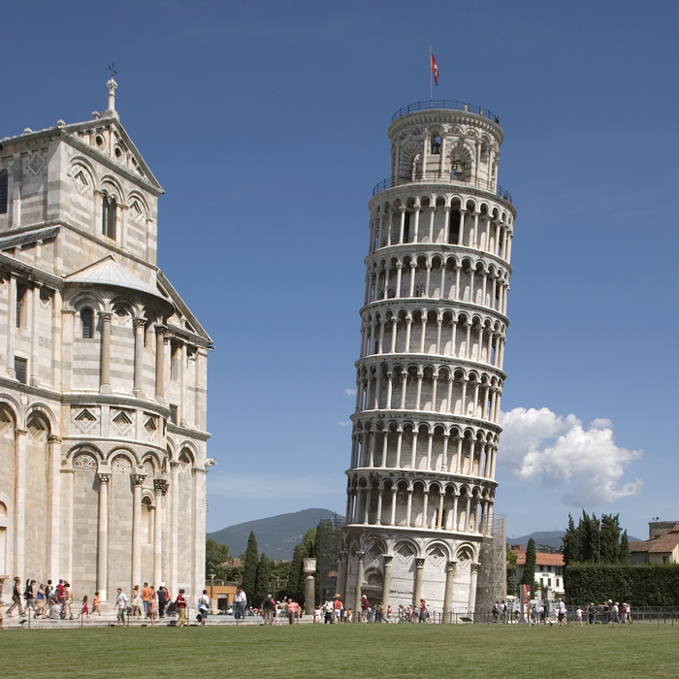

Et klassisk eksempel på en potenssammenhæng er Galileis faldlov. Den fortæller, at der er en potenssammenhæng mellem det stykke et objekt falder, og den tid, det falder. Loven ser ud på følgende måde:
$$f\left(x\right)=4,91·x^{2}$$
hvor $f(x)$ er faldhøjden i meter, og $x$ er tiden i sekunder.
Hvis vi vil eftervise Galileis faldlov, skal vi bruge nogle sammenhørende værdier mellem tiden og faldvejen:
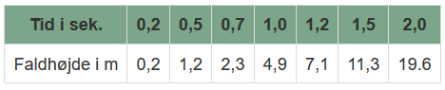
a) Benyt i første omgang eksponentiel regression og afgør hvor godt en eksponentiel model kan beskrive situationen. Benyt i den sammenhæng residualplot.

b) Benyt dernæst potensregression til at bestemme en model der beskriver sammenhængen.

Opgave 1 (potensregression)
Sammenhængen mellem diameter og brudstyrke for en bestemt type fiskeline fremgår af følgende tabel:
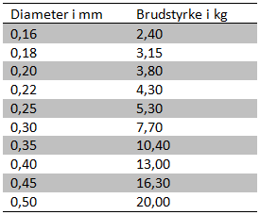
Det vides at sammenhængen mellem diameteren og brudstyrken af en fiskeline kan beskrives ved en potensudvikling:
$f\left(x\right)=b·x^{a}$,
hvor $x$ angiver diameteren (mm) og $f(x)$ angiver brudstyrken (kg).

a) Bestem konstanterne $a$ og $b$ og opskriv sammenhængen mellem diameteren og brudstyrken.

b) Bestem brudstyrken når diameteren er 0,60 mm.

c) Bestem diameteren af fiskelinen, når brudstyrken er 15 kg.

d) Lad os antage at diameteren på fiskelinen vokser med $35 \%$. Hvor mange procent vokser brudstyrken så med?

Opgave 2 (potensregression)
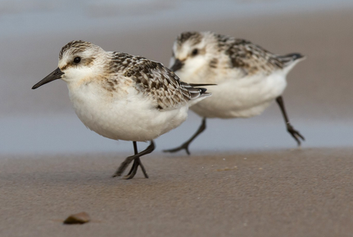
Nedenstående tabel viser sammenhængen mellem vægt og energibehov for en række forskellige vadefugle:
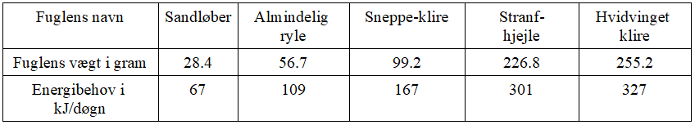
For disse vadefugle gælder der med god tilnærmelse, at energibehovet som funktion af fuglens vægt kan beskrives ved en funktion af formen:
$f\left(x\right)=b·x^{a}$
a) Bestem tallene $a$ og $b$

b) Antag at en vadefugls vægt aftager med $11\%$. Hvor mange procent aftager fulgens energibehov?

Opgave 3
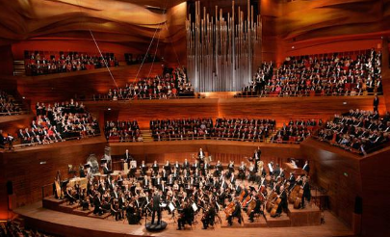
Hvis der skal være god akustik i en koncertsal. Ved forsøg har det vist sig at der er en sammenhæng mellem koncertsalens størrelse og antallet af musikere. For at opnå en optimal lyd viste det sig følgende sammenhæng:
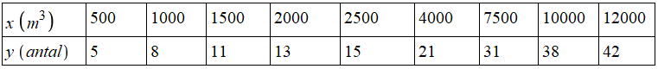

a) Afgør ved regressionsanalyse, hvilken type model (lineær, eksponentiel eller potens) der bedst beskriver sammenhængen. Gør i jeres analyse brug af residualplot.

b) Opskriv den model I mener beskriver sammenhængen bedst.

c) Brug den valgte model til at bestemme hvor stor salen skal være, hvis der skal kunne rumme 60 musikere.

Opgave 4
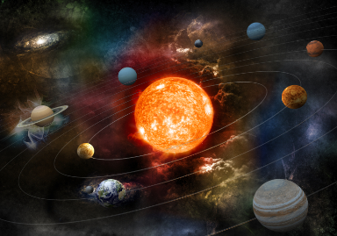
Nedenstående tabel viser sammenhængen mellem den afstand solsystemets planeter er fra Solen og så omløbstiden, dvs. den tid det tager at komme en hel gang rundt om Solen. Afstanden måles i astronomiske enheder (én astronomisk enhed er lig afstanden mellem Jorden og Solen) og tiden måles i år.
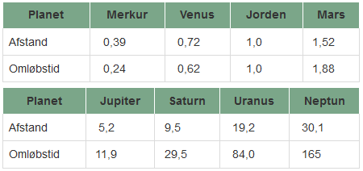

a) Undersøg og argumentér for, hvilken af de tre modeller lineær, eksponentiel og potens, der passer bedst på sammenhængen mellem afstanden til planeterne og deres omløbstid. Gør i jeres undersøgelse brug af residualplot.

b) Opskriv den fundne sammenhæng på formen $f\left(x\right)=…$

c) Plutoiden Pluto blev indtil for nylig betragtet som en rigtig planet, men er nu blevet degraderet til en småplanet. Den er i afstanden 39,4 astronomiske enheder fra Solen. Find Plutos omløbstid omkring Solen ud fra din valgte model.

Ekstraopgave (praktisk)
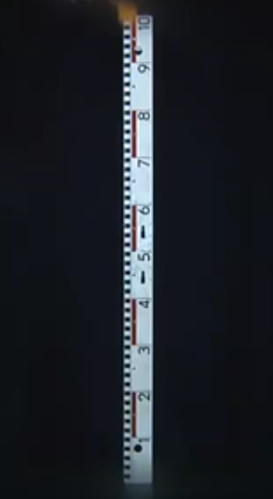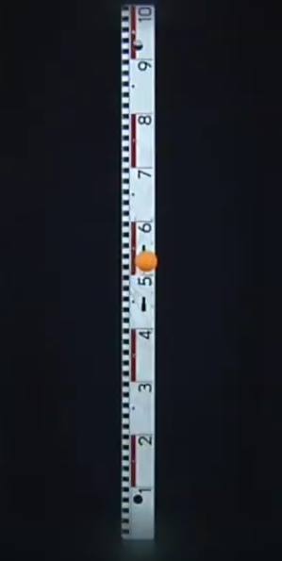
I denne øvelse skal du undersøge, hvordan en bordtennisbolds maksimale hoppehøjde afhænger af antallet af hop.
Lad bolden falde fra højden 100 cm, og derved bliver jeres første datapunkt (0, 100). Optag en videosekvens (gerne i slow motion) og notér hvor højt op bolden når efter hvert hop. Du kan starte og stoppe filmen hvor som helst, og du kan maksimere billedet - på den måde kan linealen aflæses så præcist som muligt. Mål højden ud for det nederste punkt på bolden.

a) Benyt regression til at afgøre, hvilken matematisk sammenhæng der passer bedst med målingerne. Der er tre muligheder: Lineær sammenhæng, eksponentiel sammenhæng eller potenssammenhæng (undlad det første datapunkt ved potenssammenhæng). Nedskriv dine værdier af a og b for den bedste sammenhæng.
b) Giv en fortolkning af disse værdier, dvs. forklar, hvad værdierne fortæller om den måde, som bordtennisbolden hopper på.

